Неделя Творчества в начальной школе

С 20.10 по 29.10 в начальных классах проходила Неделя Творчества.

Неделя Творчества проводилась с целью развития познавательного интереса, индивидуальных, творческих и интеллектуальных способностей учащихся.

Задачи проведения Недели Творчества:
- развитие личностных качеств обучающихся;
- активизация их мыслительной деятельности;
- развитие творческих способностей и интереса к разным предметам;

План проведения недели был обсуждён и утверждён на методическом объединении учителей начальных классов. В составлении плана приняли участие все учителя и воспитатели начальной ступени обучения.
Мероприятия недели проводились согласно разработанному плану.

План проведения Недели Творчества

№ | Мероприятие | Класс | Дата | Ответственные
1 | Выставка рисунков: «Необычное творчество» (рисуем ватными палочками). | 3 | 21.10 | А.А. Довженко
2 | Игра – викторина «Знатоки ПДД» | ГПД | 22.10 | О.П. Федосеева
3 | Урок: «Повторение правил обозначения буквами гласных звуков после твёрдых и мягких согласных звуков». | 1 | 23.10 | А.М.Башарова
4 | Инсценировка русской народной сказки «Репка». | 3 | 23.10 | А.А. Довженко
5 | Викторина: «В гостях у сказки». | ГПД | 24.10 | О.А.Черкашина
6 | Внеклассное мероприятие: «Учимся вежливости». | 2 | 27.10 | Ф.Х. Пронина
7 | Внеклассное занятие по русскому языку: «Конкурс грамотеев» | 4 | 28.10 | Т.В. Никитина
8 | Выпуск стенгазеты: «Итоги недели». |  | 29.10 | Ф.Х. Пронина
9 | Публикация на школьном сайте. |  | 29.10 | О.П. Федосеева  О.А. Черкашина
10 | Публикация в районной газете «Знамя победы». |  | 7.11 | Т.В. Никитина  А.А. Довженко

Неделю Творчества, ученики, преподаватели и воспитатели смогли сделать яркой и интересной.
Программа проведения предметной недели отразила различные формы и методы учебной и внеурочной деятельности. Для активизации мыслительной деятельности обучающихся проведены конкурсы, викторины, уроки и внеклассные мероприятия.
Предметная неделя позволила обучающимся раскрыть свой творческий потенциал. Каждый ребенок стал активным участником всех событий недели. Дети попробовали себя в разных ролях, испытали свои силы в различных видах деятельности. Рисовали, фантазировали, выдвигали идеи и реализовывали их, решали разнообразные задачи и разгадывали загадки.

1. Началась неделя с выставки рисунков «Необычное творчество», которое организовала А.А. Довженко.
Ребята принесли работы, выполненные ватными палочками. Яркие, красочные, аккуратные рисунки понравились всем без исключения.

2. В группе продленного дня прошла игра – викторина «Знатоки ПДД».
О.П. Федосеева разделила детей на три команды: «Зелёные», «Жёлтые», «Красные». Дети разгадывали загадки, узнавали дорожные знаки, повторяли правила поведения на дорогах. В трудной, но честной борьбе команды заняли следующие места: 1 м – «Зелёные»
2 м – «Красные»
3 м - «Жёлтые»
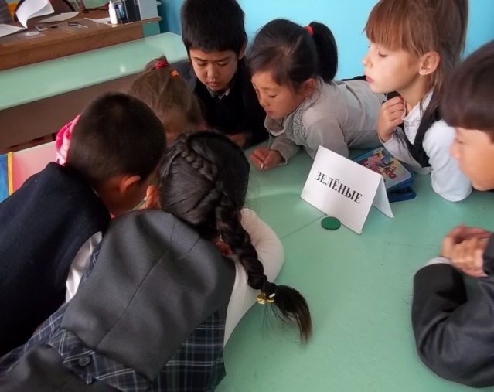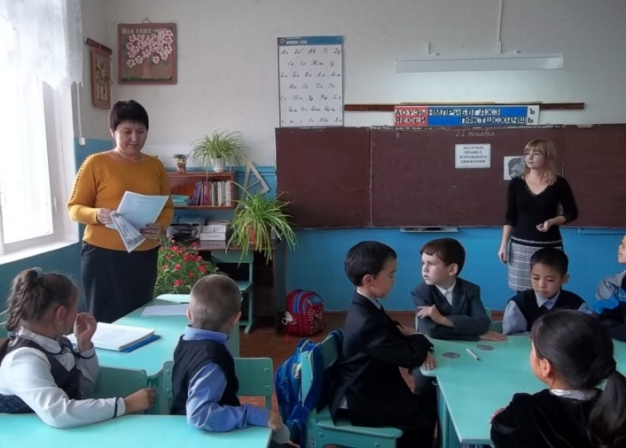

3. Урок: «Повторение правил обозначения буквами гласных звуков после твёрдых и мягких согласных звуков» показала А.М. Башарова.
Урок с высокой плотностью, различными формами и методами. Учитель использует игровые моменты, на протяжении всего урока активизирует детей. Первоклассники показали хорошие знания.

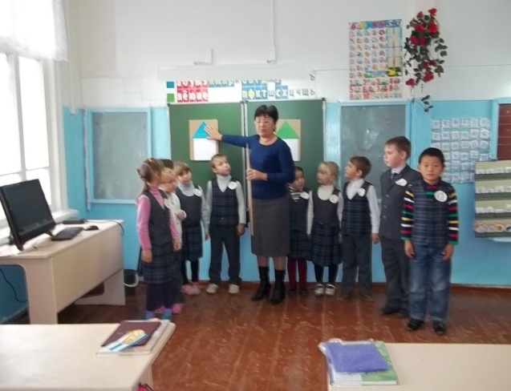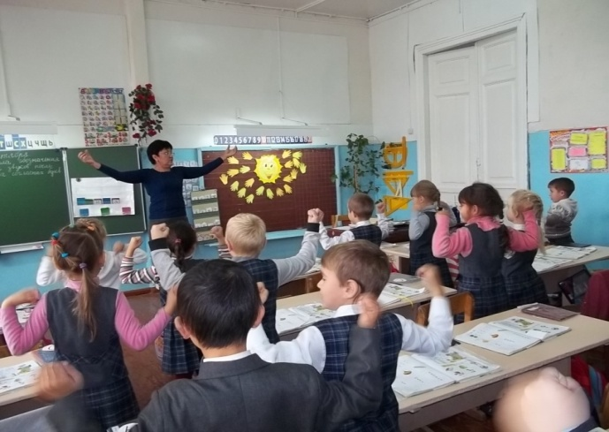

4. Дети 0 - 4 классов с удовольствием посмотрели костюмированное театрализованное представление сказки «Репка», которое подготовили ученики третьего класса под руководством А.А. Довженко. Зрители участвовали в сказочной викторине, активно отвечали на вопросы, разгадывали загадки.

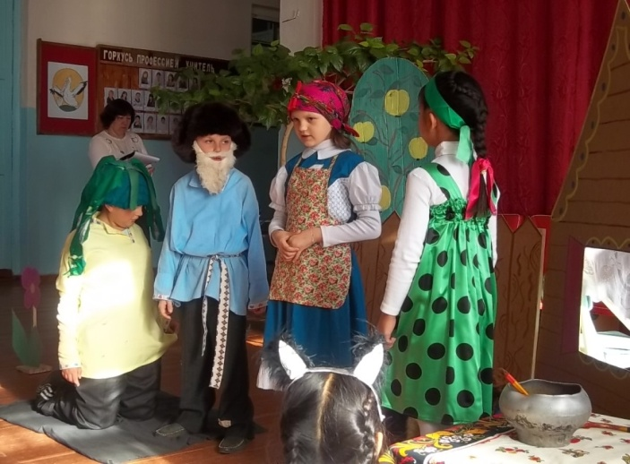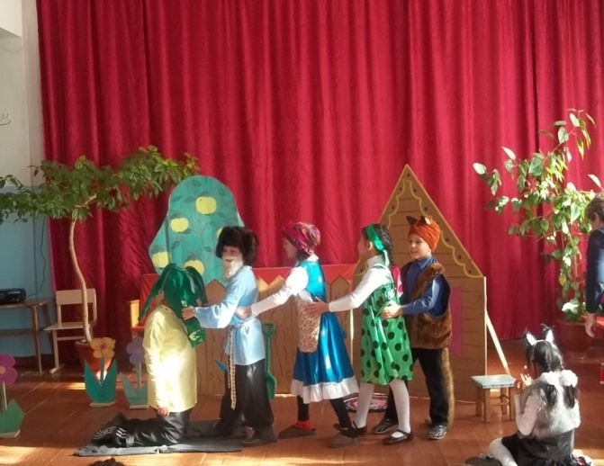

5. Для детей «Подготовительной группы» О.А. Черкашина предложила викторину: «В гостях у сказки». Познавательно - развлекательная викторина помогает закрепить знания детей о ранее прочитанных произведениях, развивает интерес к литературным произведениям, учит понимать их. Победителями стали: Старокожев И. –1 м, Жанеева А. –2 м, Афанасов В.–3 м.

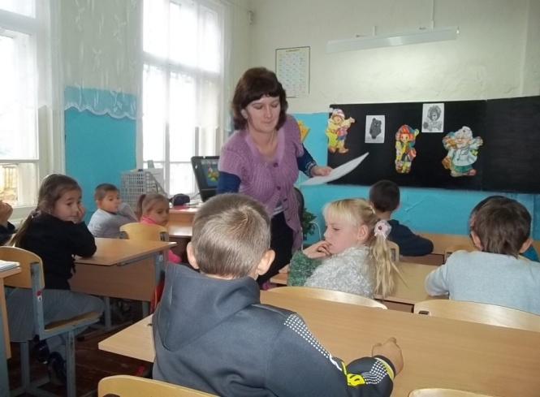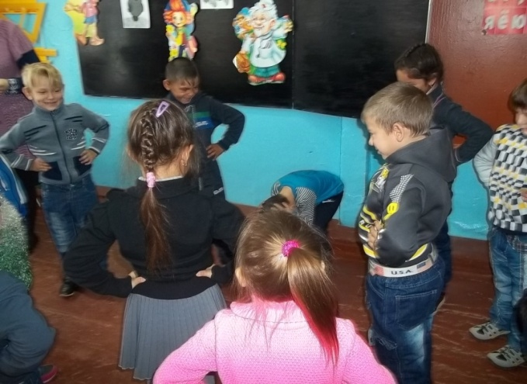

6. Внеклассное мероприятие: «Учимся вежливости» во 2 классе. Учитель Ф.Х. Пронина на празднике создала благоприятные условия для формирования у детей нравственного представления о вежливости. Задача праздника была закрепить и обобщить понятия «вежливость», «волшебные слова», «добрые поступки», «культурный человек». Гости (учащиеся 3 класса) принимали активное участие в играх, обсуждали различные ситуации и стихи.

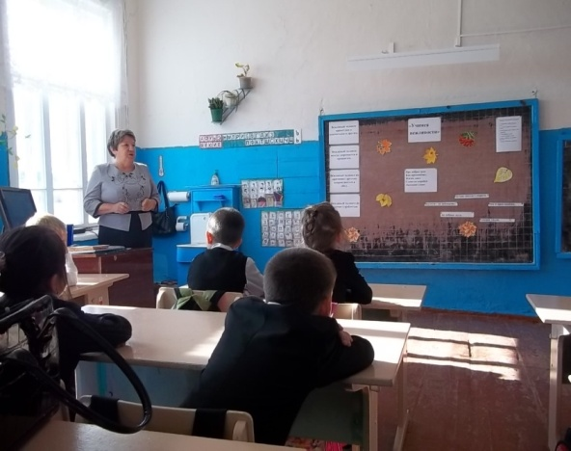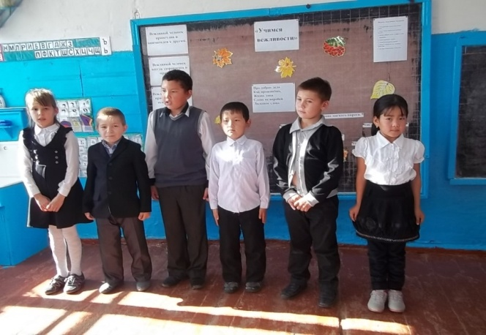

7. В 4 классе Т.В. Никитина провела «Конкурс грамотеев».
Данное мероприятие показало красоту и богатство русского языка, его значение в жизни каждого человека, ученики развивали творческие способности, смекалку, сообразительность, учились выражать свои мысли.
Дети соревновались в решении заданий на смекалку, разгадывали загадки, отвечали на вопросы, работали с антонимами и пословицами. Юные «грамотеи» дружно работали в командах, помогали друг другу, обсуждали трудные вопросы, переживали за своих товарищей. В итоге победила команда «Слово», 2 место у команды «Предложение».

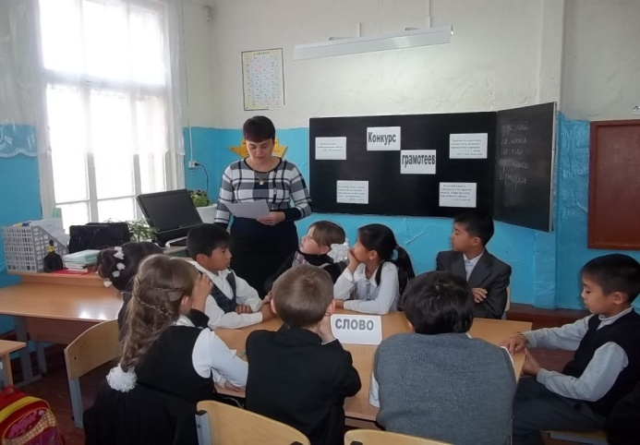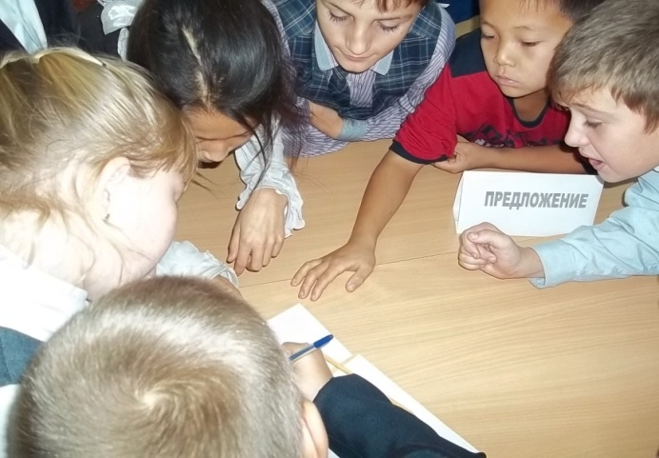

Итоги недели подведены в школьной стенгазете, на школьном сайте, в газете «Знамя Победы».

Можно с уверенностью сказать, что предметная неделя прошла в атмосфере творчества, сотрудничества и показала высокую результативность работы учителей начальных классов
Мероприятия были интересны и познавательны, ориентированные на максимальное раскрытие творческих и интеллектуальных возможностей каждого ученика.
Во время проведения предметной недели происходит активизация мотивации в индивидуальной и коллективной деятельности, развивается самостоятельность, формируются межличностные коммуникации.
Творчество приводит к раскрепощению личности, умению ориентироваться в обществе и найти свое место в жизни, быть нужным и полезным людям, а это и есть главный результат нашей работы.

Руководитель методического объединения
учителей начальных классов
Ф.Х. Пронина

